Инвестиционная площадка № 67-10-83
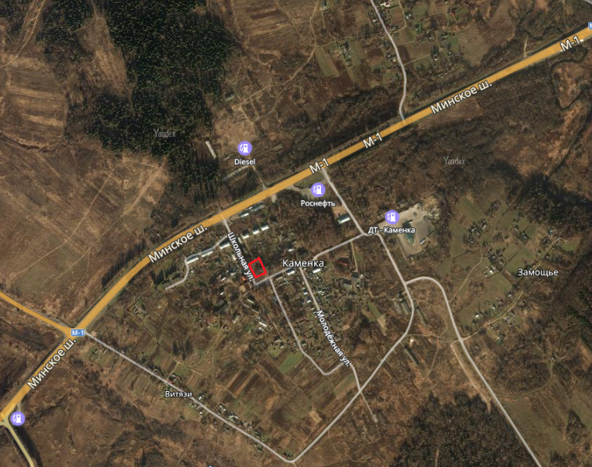 | 1. Месторасположение:  - Смоленская область, Кардымовский район,  д. Каменка, ул. Школьная, д. 7;  - расстояние до г. Москвы: 350 км;  - расстояние до г. Смоленска: 40 км;  -расстояние п. Кардымово: 22 км.  2. Характеристика участка:  - площадь – 0,2994 га;  -категория земель – земли населенных пунктов;  - форма собственности – муниципальная.  3. Подъездные пути:  - автодорога «Смоленск – Вязьма - Зубцов»  22 км;  - автодорога «Минск - Москва» - 500 м;  - железная дорога Москва – Западная Европа – 22,5 км.  4. Инженерные коммуникации:  - газоснабжение – есть возможность подключения (газопровод среднего давления на расстоянии 20 м);  -электроснабжение – (комплектная трансформаторная подстанция напряжением 10/0.4 кВ мощностью 250 кВ.А шкафного типа);  - водоснабжение – холодное;  - водоотведение – местная канализация.  5. Условия предоставления:  - аренда;  - покупка.

